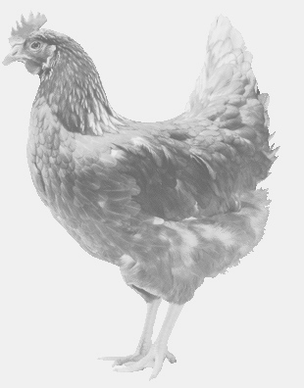
SVOBODA – Lučice
drůbežárna Vadín, www.drubezsvoboda.cz 569489358, 777989857
CHOVNÉ KUŘICE
barva červená a černá
Stáří: 20 týdnů
Cena: 290,- Kč/kus
Pondělí 23. března 2026
V 11.05 h. –
Vysoké Popovice
U hasičské zbrojnice
Možno objednat: 569 489 358 svoboda.lucice@seznam.cz

